生物试题
注意事项：
1．答题前填写好自己的姓名、班级、考号等信息
2．请将答案正确填写在答题卡上

第I卷（选择题）
请点击修改第I卷的文字说明

一、单选题(共30分)
1．(本题2分)如图是人体细胞中两种重要有机物A和E的元素组成及相互关系图。下列相关叙述中，错误的是（ ）
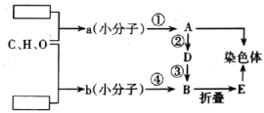
A．小分子物质a含有C、H、O、N
B．过程④和③都发生于核糖体上
C．遗传信息位于A上，密码子位于D上
D．B折叠成E的过程一定在内质网中完成
2．(本题2分)下图为某生物体各细胞分裂示意图，下列有关叙述正确的是（ ）
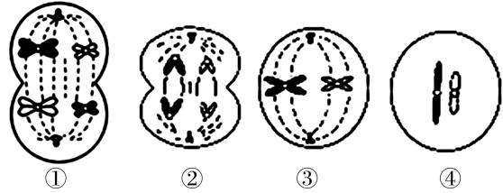
A．图①细胞经过减数分裂，最终产生4个跟④一样的细胞
B．图②处于减数第二次分裂的后期，细胞内有4条姐妹染色单体
C．图③处于减数第二次分裂的中期，如果此时没有纺锤丝，之后着丝粒也可一分为二
D．四幅图可排序为①③②④，出现在该动物精子或卵细胞的形成过程中
3．(本题2分)下列有关生物实验的说法中，不正确的是
A．在观察细胞减数分裂时，能观察到着丝点排列在赤道板上的细胞
B．探究温度对淀粉酶活性的影响时，不能用斐林试剂检测实验结果
C．洋葱鳞片叶外表皮细胞进行质壁分离过程中，紫色区域不断缩小
D．利用健那绿进行染色，可以使人口腔上皮细胞的细胞核呈现绿色
4．(本题2分)设置不同CO₂浓度，分组光照培养蓝藻，测定净光合速率和呼吸速率（光合速率=净光合速率+呼吸速率），结果如图所示，据图判断，下列叙述正确的是（ ）
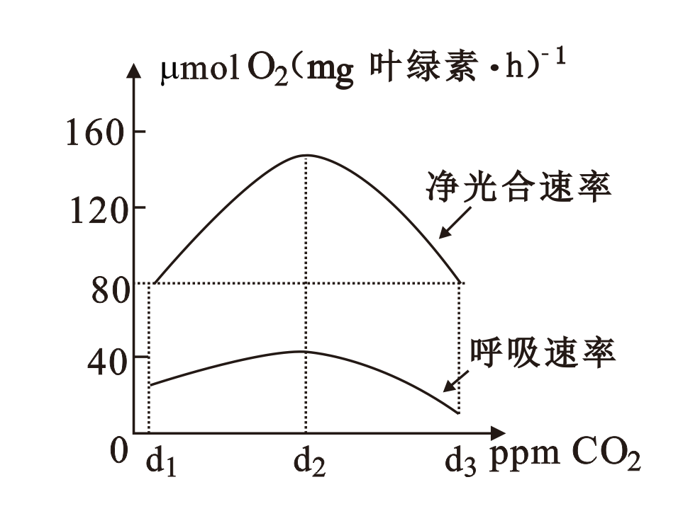
A．与d₃浓度相比，d₁浓度下单位时间内蓝藻细胞光反应生成的[H]多
B．与d₂浓度相比，d₃浓度下单位时间内蓝藻细胞呼吸过程产生的ATP多
C．若d₁、d₂、d₃浓度下蓝藻的数量分别为K₁、K₂、K₃，则K₁＞K₂>K₃
D．密闭光照培养蓝藻，测定种群密度及代谢产物即可判断其是否为兼性厌氧生物
5．(本题2分)下列关于细胞器的描述正确的是( )
A．溶酶体内含有多种水解酶，能分解衰老、损伤的细胞器
B．所有酶、抗体、激素都在核糖体上合成
C．衰老细胞中的线粒体功能增强
D．高等植物细胞有丝分裂与中心体有关
6．(本题2分)如图为某高等植物细胞亚显微结构模式图，下列对该细胞结构与功能的描述中正确的是（ ）
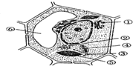
A．①②③④⑤⑥共同构成了生物膜系统
B．若将该细胞放在含³H标记的胸腺嘧啶的营养液中保温后，将测到①②④⑤处有放射性
C．该细胞进行生命活动需要的[H]只由④和⑤提供
D．⑥内溶液浓度的高低，可影响该细胞对水的吸
7．(本题2分)下图是某基因型为AaBb的哺乳动物处于不同分裂时期染色体及其上基因示意图。下列叙述不正确的是（ ）
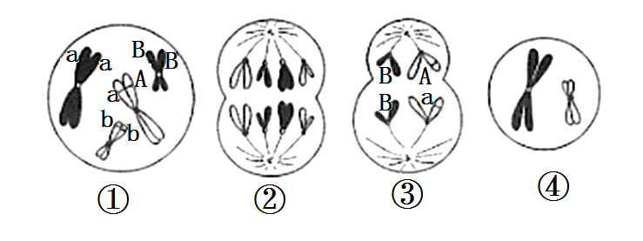
A．形成细胞①的过程中发生了基因突变
B．细胞②中有4对同源染色体，4个染色体组
C．与细胞③同时产生的细胞基因型为aabb，有2个染色体组
D．细胞④为次级精母细胞，不含同源染色体
8．(本题2分)某同学用洋葱同一片鳞片叶的外表皮细胞，制成甲、乙、丙三组临时装片，用0.3 g/mL的蔗糖溶液充分处理相同时间后，甲、乙、丙三组视野的20个细胞中发生质壁分离的细胞数分别为15、18、16。下列相关分析正确的是（ ）
A．每组装片中未发生质壁分离的细胞细胞液渗透压比蔗糖溶液大
B．已发生质壁分离的细胞初始细胞液渗透压比未发生质壁分离的大
C．不同装片中大多数细胞的细胞液渗透压增大，细胞吸水能力增强
D．甲、乙、丙三组实验结果表明不同细胞细胞液中的蔗糖含量存在差异
9．(本题2分)如图为测量萌发的小麦种子细胞呼吸方式的装置图，下列相关说法正确的是 （ ）
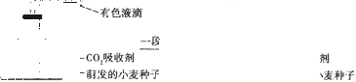
A．图示说明萌发的小麦种子细胞进行了无氧呼吸
B．图中萌发的小麦种子细胞的细胞质基质产生的H]最多
C．萌发的小麦种子细胞有氧呼吸的第二阶段产生水
D．有色液滴移动的距离可代表细胞呼吸消耗氧气的量
10．(本题2分)以测定的CO₂吸收量与释放量为指标，探究温度对某绿色植物光合作用和呼吸作用的影响，结果如下表，下列分析正确的是
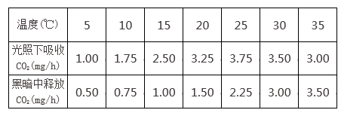
A．昼夜不停地光照，在35℃时该植物不能生长
B．停止光照后，C₅的含量短时间内会上升
C．每天交替进行12小时光照12小时黑暗，20℃时该植物积累的有机物最多
D．每天交替进行12小时光照、12小时黑暗，在30℃时该植物积累的有机物是10℃时的2倍
11．(本题2分)如图是某雄性动物细胞分裂示意图（不考虑基因突变和交叉互换），下列分析错误的是（ ）
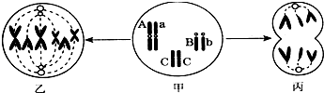
A．图中各细胞可在该动物的睾丸中找到
B．若甲细胞为果蝇体细胞，图中少画的一对染色体应为性染色体
C．丙细胞分裂产生的两个子细胞的基因组成可能是ABC和abC
D．甲细胞形成乙细胞的分裂方式为有丝分裂，其最终产生的子细胞的基因型为AaBbCC
12．(本题2分)实验操作不当一般情况下不能达到预期结果，但有的实验或调查若能及时调整也能完成。下列有关叙述合理的是( )
A．提取光合作用色素实验中，如发现滤液颜色太浅，可往滤液中再添加适量CaCO₃
B．探究唾液淀粉酶的催化活性时，如发现试管中溶液pH为0.9时，可调至中性
C．调查遗传病发病率时，如发现样本太少，可扩大调查范围，已获得原始数据不能再用
D．鉴定蛋清中蛋白质时，发现只有斐林试剂的甲、乙液，可减少滴加斐林试剂乙液的量
13．(本题2分)下图是某个二倍体动物的几个细胞分裂示意图(数字代表染色体，字母代表染色体上带有的基因)。据图判断正确的是：
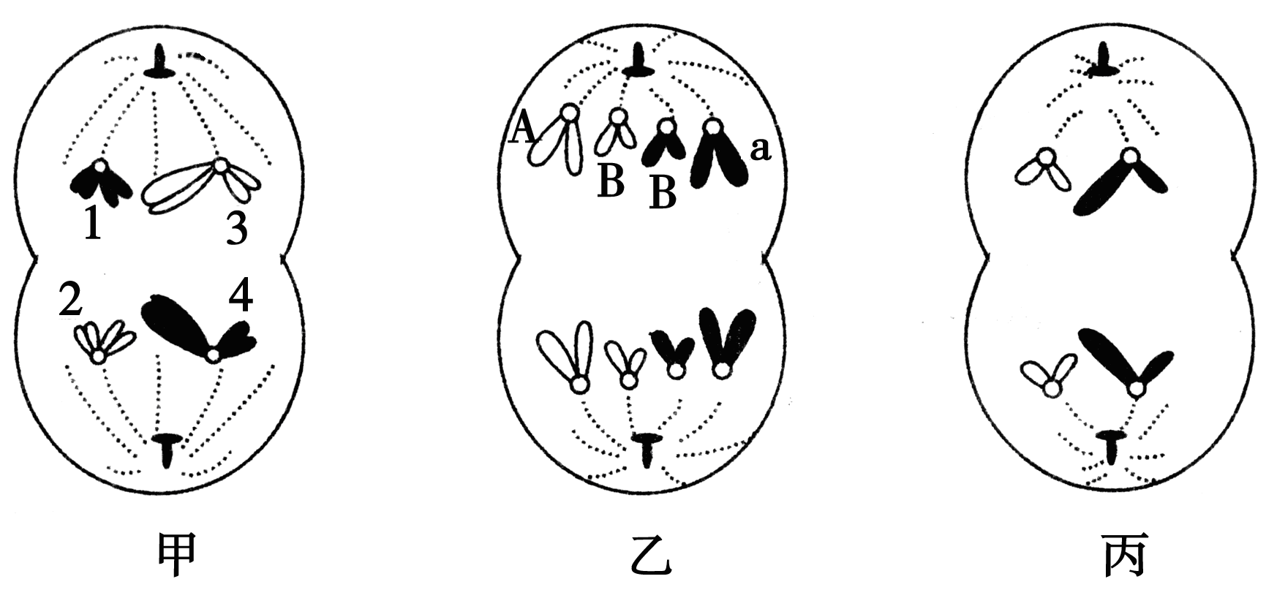
A．丙细胞是次级精母细胞或极体
B．甲、乙细胞的染色体数不同，基因组成也不可能相同
C．1与2或1与4的片段交换，前者属染色体结构变异，后者属基因重组
D．甲和丙细胞中都含有2个染色体组
14．(本题2分)下图是叶肉细胞光合作用和细胞呼吸过程中CO₂和[H]的变化，相关叙述正确的是
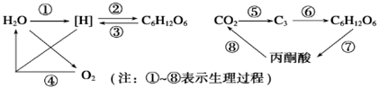
A．过程⑦发生在线粒体中
B．过程④发生在线粒体的内膜
C．过程⑤、⑥均需要ATP提供能量
D．过程①、③产生的[H]的作用相同
15．(本题2分)已知某植物光合作用和细胞呼吸最适温度分别为25℃和30℃，如图表示该植物处于25℃环境中植物光合作用强度随光照强度变化的坐标图，下列叙述中不正确的是
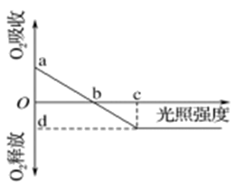
A．a点叶肉细胞产生ATP的细胞器只有线粒体
B．b点植物光合作用强度与细胞呼吸强度相等
C．当植物缺镁时，叶绿素减少，b点将向左移
D．将温度提高到30℃时，a点上移，b点右移，d点上移

二、多选题(共15分)
16．(本题3分)为解决器官移植所面临的肝源缺乏问题。中国科学家成功诱导人成纤维细胞重编程为hiHep细胞，hiHep细胞具有肝细胞的许多功能，包括分泌血清白蛋白、积累糖原、代谢药物等。下列相关叙述中正确的是（ ）
A．人成纤维细胞与hiHep细胞的核酸有所不同
B．hiHep细胞通过主动运输将血清白蛋白运出细胞
C．衰老的肝细胞中细胞核体积变小
D．肝细胞的凋亡受相关基因的控制
17．(本题3分)一项来自康奈尔大学的研究揭示了体内蛋白质分选转运装置的作用机制：为了将细胞内的废物清除，细胞膜塑形蛋白会促进囊泡（“分子垃圾袋”）形成，将来自细胞区室表面受损的蛋白质带到内部“回收利用工厂”，在那里将废物降解，使”组件”获得重新利用。下列相关叙述正确的是（ ）
A．细胞膜塑形蛋白的形成需要消耗能量
B．“分子垃圾袋”的成分主要是磷脂和蛋白质，它的形成体现了膜的流动性
C．“回收利用工厂”具有单层膜，内含多种水解酶
D．“组件”可能是氨基酸，是构成大分子的原料
18．(本题3分)下列各曲线所代表的生物学含义及描述正确的是（ ）
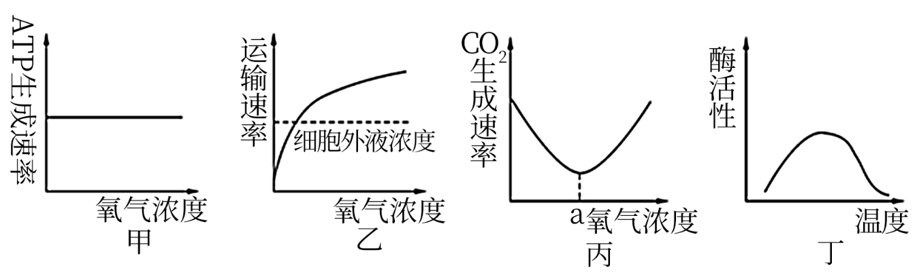
A．甲图表示人的成熟红细胞中ATP生成速率与氧气浓度的关系
B．乙图所示物质运输速率不受呼吸酶抑制剂的影响
C．丙图表示酵母菌呼吸时氧气浓度与C02产生量的关系，a点时产生ATP最多
D．丁图表示小鼠的离体细胞内酶活性与温度的关系
19．(本题3分)模型建构是研究生物学问题常用的方法。模型X→A→Y中，A代表结构，X代表物质，Y代表A接受X后的变化或产物。下列有关描述正确的是（ ）
A．若A表示人的红细胞，X表示葡萄糖，则Y表示酒精和二氧化碳
B．若A表示T淋巴细胞，X表示抗原，则Y表示记忆细胞和浆细胞
C．若A表示垂体，Y表示促甲状腺激素分泌量的变化，则X可能是甲状腺激素
D．若A表示适宜光照下的叶肉细胞，X表示H₂¹⁸O，则Y中的葡萄糖含¹⁸O
20．(本题3分)某哺乳动物的基因型是AaBb，如图是其体内一个正在进行减数分裂的细胞示意图。下列说法正确的是
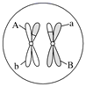
A．等位基因A与a的分离只发生在减数第一次分裂
B．该细胞发生交叉互换后，染色体的结构已经改变
C．减数第二次分裂出现差错可能产生基因型为Aabb的细胞
D．该细胞含有两个染色体组，经减数分裂后可形成4种精子 或1种卵细胞

第II卷（非选择题）
请点击修改第II卷的文字说明

三、综合题(共37分)
21．(本题10分)香蕉在自然保鲜储存过程中，果实硬度会很快下降不易储存，其主要原因是香蕉内淀粉酶活性上升导致香蕉后熟加快。如果在开始储存的短时间内用低温处理果实，可以延迟果实在常温保鲜过程中的后熟（这种低温效应称为“冷激效应”）。为研究不同冷激处理对香蕉后熟的影响，研究者进行了相关实验，其结果如下表：
冷激处理方式 | 0℃冰水处理（A组） |  |  |  | 0℃冷空气处理（B组）
冷激处理时间 | 0h | 0．5h | 1h | 2h | 0h | 1．5h | 2．5h | 3．5h
后熟软化天数 | 12 | 18 | 23 | 7 | 12 | 19 | 24 | 16
有无冻伤状斑点 | - | + | ++ | ++++ | - | - | - | -
注“-”表示无，“+”表示有，“+”数量越多表示斑点越多。
回答下列问题：
（1）淀粉酶的化学本质是_______，可用_________试剂鉴定。在实验过程中，可用__________试剂对淀粉分解产物可溶性还原糖进行检测，水浴加热后生成________沉淀。
（2）淀粉酶和盐酸都能催化淀粉水解，但酶的催化效率更高，原因是酶降低化学反应的__________的作用更显著。
（3）该实验的自变量是____________________，根据实验结果，应选取_______组（填“A”或“B”）处理_______h的冷激处理条件，有利于延迟后熟。
（4）下图表示某实验自变量（X）和因变量（Y）之间的关系。若X为温度，Y为淀粉酶活性，与最适温度相比引起a点和b点酶活性降低的原因_______（填“相同”或“不同”）。_______（填“a”或“b”）点对应的温度更有利于淀粉酶的保存。
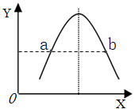
22．(本题10分)如图为物质出入细胞的示意图，请据图回答：
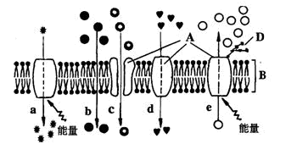
（1）图中的B是_____，合成A的场所是_____。
（2）一位细胞学家发现，当温度升高到一定程度时，细胞膜的厚度变小而面积增大，其决定因素是细胞膜的 _____可以运动。人体白细胞能吞噬病菌，这种现象称为 _____。
（3）可能代表氧气转运过程的是图中编号_____；葡萄糖从肠腔进入小肠上皮
细胞的过程是图中编号_____。
如图2中曲线甲、乙分别代表物质进入细胞的两种方式。
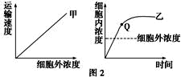
（4）曲线甲代表_____，曲线乙中Q点对应时刻细胞不再吸收该物质，此时，限制物质进入细胞的因素主要是_____。
（5）已知某海洋生物的细胞中营养物质X、物质Y浓度分别为0．60和0．14，而海水中物质X、物质Y浓度分别为0．29和0．38（浓度单位均为mol/L），由此可知该细胞吸收物质X的方式是_____，该方式可用图1中的_____ （a、b、c…）表示。
23．(本题7分)某些热带或亚热带起源的植物固定CO₂的最初产物是一种四碳化合物，所以称为碳四植物（C₄植物）。C₄植物中有两种不同类型的光合细胞，即叶肉细胞和维管束鞘细胞，叶肉细胞能将CO₂传递给维管束鞘细胞进行卡尔文循环，而在大多数植物（C₃植物）中，CO₂直接进入叶肉细胞进行卡尔文循环。下图1为C₄植物光合作用过程，请回答下列问题：
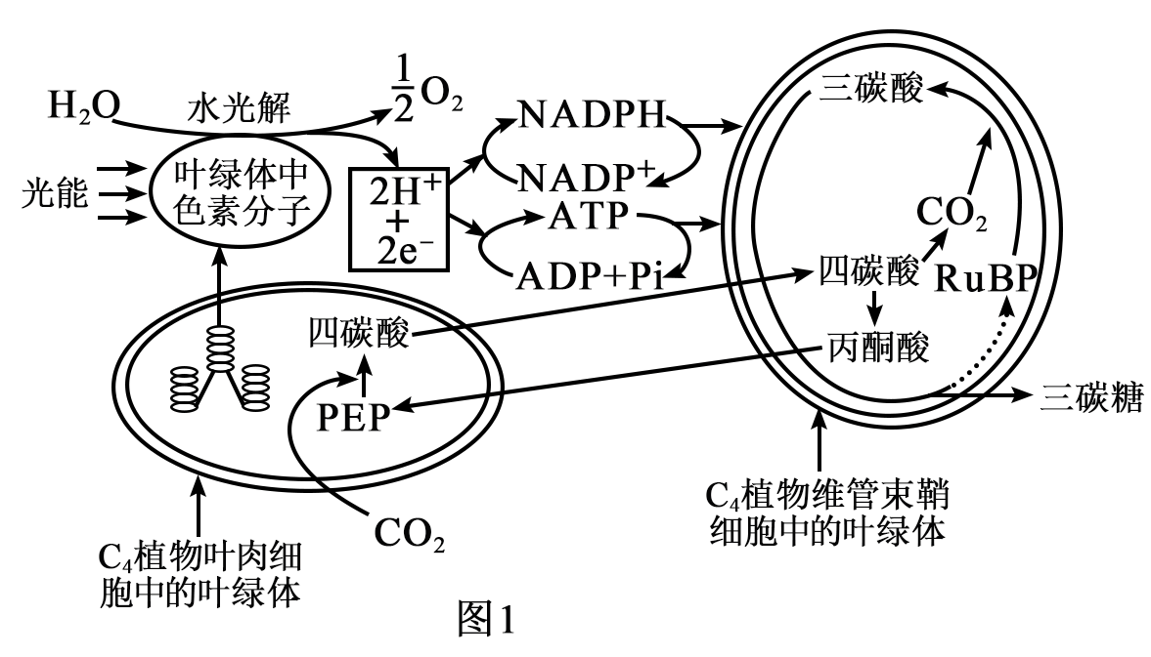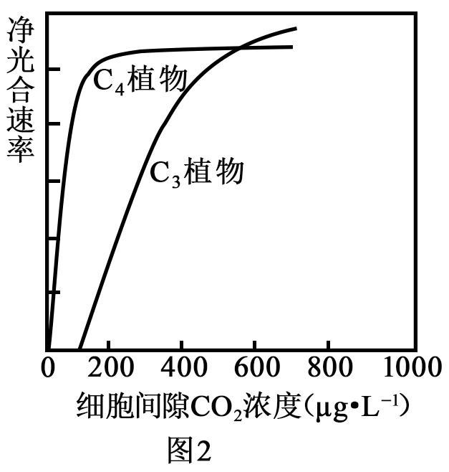
（1）C₃植物和C₄植物的碳反应阶段都需要光反应提供____________。光合作用旺盛时，C₄植物在____________细胞的叶绿体中合成淀粉。
（2）由图1可知，C₄植物固定CO₂的最初受体是____________，其维管束鞘细胞的叶绿体中只能进行碳反应，推测其原因是缺少____________结构。
（3）C₄植物和C₃植物光合速率随胞间CO₂浓度变化如图2所示，由图可知____________（“C₃”或“C₄”）植物在高温、干旱、强光条件下生长能力更强，原因是________________________。
（4）RuBP作为光合作用的重要成分，在叶绿体中的浓度受多种因素调控，下列环境条件和物质代谢过程，与RuBP浓度相关的有____________（填序号）
①外界环境的CO₂浓度②叶绿体接受的光照强度③三碳糖输出速度
24．(本题10分)下图曲线表示某种生物(2n＝4)的体细胞分裂过程及精子形成过程中每个细胞内某物质数量的变化。A．B．C．D．e分别表示分裂过程中的某几个时期的细胞中染色体图。请据图回答下列问题。
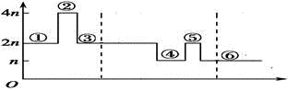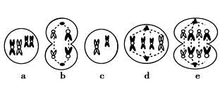
(1)曲线中①～③段可表示细胞进行________分裂的________数量变化。⑤阶段细胞核DNA数为________。
(2)细胞A．B．C．D．e具有同源染色体的是________ ，有染色单体的是________。
(3)图a～e中与曲线②、⑤位置相对应的细胞分别是______ 、_____，⑤所处的细胞名称是________。
(4)与正常体细胞相比，a～e细胞中，核内DNA含量加倍的是________，染色体数减半的是________。

四、实验题(共18分)
25．(本题7分)下表列出了教材中部分实验的材料、实验条件和观察内容，请回答有关问题：
组别 | 材料 | 实验条件 | 观察内容
A | 浸泡过的花生种子 | 清水、苏丹Ⅲ染液、50%酒精溶液 | 细胞中着色的小颗粒
B | 紫色洋葱鳞片叶外表皮 | 0.3g/mL蔗糖溶液、清水 | 质壁分离及复原
C | 洋葱根尖 | 解离液、龙胆紫染液 | 植物细胞有丝分裂
D | 菠菜叶 | 无水乙醇、层析液 | 滤纸条上的色素带
（1）上述各项实验中，不需要使用显微镜的实验组别为_____，需要细胞保持活性的实验组别为_____。
（2）A 组实验中50%酒精的作用是_____。
（3）B 组实验中细胞置于0.3g/mL蔗糖溶液中，则可发生质壁分离，除了存在中央液泡外，其结构上的原因还有_____。
（4）如图是某同学在低倍显微镜下观察到的图像，若要在高倍镜下看清视野中处于分裂中期的细胞，应将装片适当向________ 移动。此视野中分裂期的细胞数目过少，可能的原因有________________。
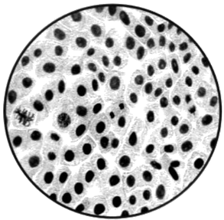
①视野选择不合适 ②取材时间不合适 ③制片时压片力量不合适 ④解离时间不合适
（5）D 组实验中，如取材合适且提取色素的过程操作很规范，但得到的滤纸条上的色素带颜色均非常淡，可能的原因除了滤纸条湿度大，没有预先干燥处理外，最可能的原因还有_____。
26．(本题11分)图1是某种植物叶肉细胞的模式图，图2是根据该种植物某项实验结果绘制的曲线图，请结合图1和图2提供的信息回答下列问题：
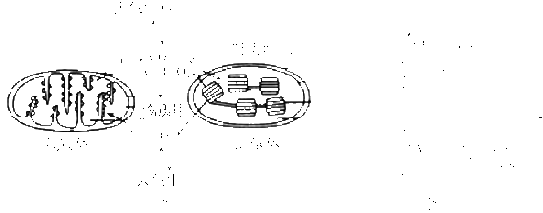
（1）在图1中，能产生ATP的部位有__________，（用图中标号回答）；经糖酵解产生的物质甲是__________，在__________条件下物质甲大量进入线粒体；发生在__________（用图中标号回答）处的生化反应能产生大量的ATP。
（2）光照强度为__________时，a与b（或e与f）过程处于动态平衡状态，光照强度为3千勒克司时，CO₂的走向有__________（用图中标号回答）。在昼夜长度相等且白天光照强度不变的情况下，光照强度超过__________时，植物在一昼夜时间内能积累有机物。
（3）影响A点上下移动的外界因素主要是________________，所以用大棚种植蔬菜时，可采用__________的方法来提高细胞中有机物的积累。影响B点上下移动的外界因素主要有________________，在A～B段，限制光合作用的主要因素是________________。
（4）光照强度为2千勒克司时，该植物固定CO₂的速率是__________________________。

参考答案
1-5．DCDA A 6-10．DDCDC 11-15．CDDBC
16．AD 17．ABCD 18．AD 19．CD 20．CD
21．蛋白质 双缩脲 本尼迪特 红黄色 活化能 冷激处理方式和时间 B 2．5 不同 a
22．磷脂双分子层 核糖体 磷脂分子和大多数蛋白质分子 胞吞 b a 自由扩散 能量供应 主动运输 a
23．ATP和NADPH 维管束鞘 PEP 基粒（类囊体） C₄ C₄植物利用低CO₂浓度能力强（C₄植物叶肉细胞中存在对CO₂亲和力极高的酶） ①②③
24．(1)有丝 染色体 4
(2)A.D.e A.C.d
(3)e、 b 次级精母细胞
(4)A.D.e c
25．D B 洗去浮色 原生质层比细胞壁的伸缩性大 左 ①② 画色素滤液细线次数太少（其它合理答案也可得分）
26．②③⑥⑧ 丙酮酸 有氧（氧充足） ② l千勒克斯 b、h、c 2千勒克斯 温度 夜间适当降低温度 CO₂浓度（CO₂浓度、温度、水分） 光照强度 0.8mol/h

